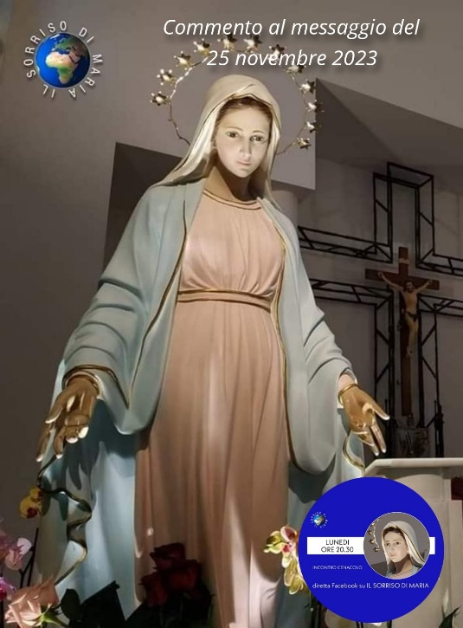

**COMMENTO AL MESSAGGIO DEL 25 NOVEMBRE 2023**

**1^ decina: "CARI FIGLI! QUESTO TEMPO SIA INTESSUTO DI PREGHIERA PER LA PACE E DI OPERE BUONE AFFINCHÉ SI SENTA LA GIOIA DELL'ATTESA DEL RE DELLA PACE NEI VOSTRI CUORI, NELLE FAMIGLIE E NEL MONDO CHE NON HA SPERANZA. GRAZIE PER AVER RISPOSTO ALLA MIA CHIAMATA.**

**2^ decina: SI SENTA LA GIOIA DELL'ATTESA DEL RE DELLA PACE NEI VOSTRI CUORI, NELLE FAMIGLIE E NEL MONDO CHE NON HA SPERANZA.**

C’è molta differenza tra chi si prepara al s. Natale di Gesù e chi pensa solo a un “natale commerciale”. “Veniva nel mondo la luce vera. quella che illumina ogni uomo… ma i suoi non l'hanno accolto” (Gv 1,9.11).

Gli uomini “moderni” sono presi da altri interessi: scienza e tecnologia che chiamano progresso, ma tutto è rinchiuso dentro il brevissimo e angusto orizzonte della vita terrena che è una condizione di precarietà a volte segnata dalla violenza e dal peccato. Senza la speranza in una vita eterna tutto si riduce a un cercare di sopravvivere oggi, senza prospettive solide in grado di soddisfare il cuore dell’uomo. Senza il sole della speranza, la vita di una persona diventa una breve giornata con il cielo nuvoloso. Senza l’annuncio della risurrezione di Gesù, la sofferenza e l’ingiustizia non trovano una via d’uscita e sono insopportabili. Senza il perdono che Dio offre, l’uomo è perseguitato dai suoi errori e non c’è pace nel cuore. Senza Dio e senza la speranza della vita eterna, nel cuore dell’uomo crescono facilmente l’inquietudine, il risentimento e la violenza.

**3^ decina: CARI FIGLI! QUESTO TEMPO SIA INTESSUTO DI PREGHIERA PER LA PACE E DI OPERE BUONE AFFINCHÉ SI SENTA LA GIOIA DELL'ATTESA DEL RE DELLA PACE**

“A quanti ... lo hanno accolto, ha dato il potere di diventare figli di Dio” (Gv 1, 12).

Chi invece si prepara al S. Natale di Gesù con la preghiera e le opere buone, ecco che nel suo cuore crescono la serenità e la gioia. Una giovanissima Maria di Nazareth aspettava il Cristo, il Principe della Pace, promesso a Israele dai Profeti, e preparava il suo cuore intessendo le sue giornate di preghiera. Non riesco a immaginare la gioia e la speranza che crescevano nel cuore di Maria mentre si avvicinava l’ora del compimento di questa promessa. Quando quell’ora è arrivata, Maria era pronta e, grazie alla sua accoglienza, Dio si è fatto uomo ed è nato Gesù salvatore nostro.

Il Santo Natale ci ricorda che Gesù, il re della Pace, continua a venire per ogni uomo, ogni anno, anzi, in ogni situazione della nostra vita e ci offre la sua Pace. Però, perché la sua Grazia diventi operativa in noi, nelle nostre famiglie e nelle nostre comunità occorre la nostra accoglienza e la nostra collaborazione. L’efficacia della grazia del s. Natale in noi dipenderà, in buona parte, da come ci saremo preparati. Maria ci ricorda come deve essere questa preparazione: **QUESTO TEMPO SIA INTESSUTO DI PREGHIERA PER LA PACE E DI OPERE BUONE.** Semplice, la pace che il Cielo ci offre va chiesta nella preghiera e va donata al prossimo attraverso le opere buone.

**4^ decina: CARI FIGLI! QUESTO TEMPO SIA INTESSUTO DI PREGHIERA PER LA PACE E DI OPERE BUONE… GRAZIE PER AVER RISPOSTO ALLA MIA CHIAMATA.**

Carissimi Apostoli della Pace grazie! Perché voi fate parte di coloro che accolgono il Principe della Pace e siete perseveranti nel cammino con Lui. Seguendo i messaggi della Regina della Pace da anni intessete le vostre giornate di preghiera e di opere di misericordia e questo è il DNA della nostra Associazione. Preghiera e opere di misericordia costituiscono la via principale che Maria indica agli Apostoli della Pace e percorrere questa via sta portando pace in tanti cuori, in tante famiglie e in tante comunità.

Anche per quanto riguarda la pace nel mondo stiamo facendo la nostra parte: vi ricordo che per due anni consecutivi, tutti insieme, nel mese di dicembre, abbiamo pregato per i 20-30 leader mondiali che possono decidere il futuro prossimo dell'umanità e abbiamo continuato ad offrire la decima parte delle preghiere mensili di ogni Cenacolo, per l’aperura del loro cuore alla Grazia, per un totale di oltre 34 milioni di Ave Maria. In questo contesto mondiale così ampio e segnato dalla violenza, non siamo in grado, per ora, di capire il beneficio che tutte queste preghiere hanno arrecato e quali pericoli ulteriori hanno evitato, lo capiremo in seguito. Per ora possiamo dire che, visto i tempi che stiamo vivendo, era esattamente quello che dovevamo fare e siamo contenti di aver fatto la nostra parte e di aver messo a disposizione di Maria e del Signore Gesù i nostri “cinque pani e due pesci” per la Pace Mondiale.

**5^ decina: "CARI FIGLI! QUESTO TEMPO SIA INTESSUTO DI PREGHIERA PER LA PACE E DI OPERE BUONE**

In questo 2023 c’è una novità importante per la nostra Associazione: grazie all’iniziativa del “Pozzo di Grazia Giovani” sono già stati affidati alla nostra preghiera oltre 21.500 giovani e più di 1.400 sono le persone che pregano per loro. Perciò, per continuare la strada che la provvidenza ci sta facendo percorrere, invito tutti i Cenacoli ad offrire le Ave Maria di questo mese di dicembre: **PER L’APERTURA DEL CUORE A MARIA DI TUTTI I GIOVANI E DI TUTTI GLI OPERAI DEL POZZO DI GRAZIA GIOVANI.**

Un’altra iniziativa della nostra Associazione è il Santuario Apostoli della Pace Online che stiamo sviluppando sulle piattaforme Zoom e Telegram https://t.me/ApostolidellaPace Questo santuario sta aiutando tante persone, soprattutto apostoli, ad intessere le loro giornate di preghiera. Ringrazio di cuore tutti i volontari che con grande generosità stanno gestendo i tanti momenti di preghiera.

Maria ci invita non solo a pregare ma anche a compiere opere buone. Un’opera molto buona, per ogni Apostolo della Pace, è certamente quella di sostenere l’Associazione Apostoli della Pace che a sua volta sostiene il cammino spirituale di tanti, promuove tantissime opere di misericordia e permette a tutti noi di rispondere alla chiamata che la Regina della Pace ci rivolge da Medugorje. Perciò, invito ogni Cenacolo a contribuire con una offerta annuale alla realizzazione di tutte le attività dell’Associazione.

**Il Signore Gesù vi benedica con una buona preparazione e un SANTO NATALE**

**p. Silvano**